Волны

1.Теория.
2.Задачи

1.Теория.
Длина волны - это расстояние между ближайшими точками, колеблющимися в одинаковых фазах.
Основные подходы к решению задач по разделу
"Механические колебания и волны"
Кинематический подход связан с описанием колебательного и волнового движения с помощью таких характеристик, как смещение, амплитуда, скорость, период. По кинематическому признаку, то есть по функционально зависимости величин, характеризующих состояние колебательной системы от времени, колебания делятся на гармонические и не гармонические.

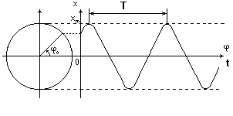

Уравнение гармонического колебания:
x=x_{m} sin( ω t + ф₀)
основные характеристики колебательного движения:
а) х_{m} - амплитуда; модуль максимального смещения точки от положения равновесия
б) Т - период; время одного полного колебания
Т= t/n , где n- число полных колебаний за время t;
в) число колебаний в единицу времени называется частотой;
ν= n/t, [ν]=1/c=Гц (Герц).
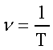 - линейная частота колебаний,
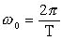 - циклическая или круговая частота,(вводится в при рассмотрении колебаний в 11 классе)
связь между ω₀ и ν определяется :ω₀=2πν
г)φ=ω₀t+φ₀ - фаза колебаний, определяет состояние колебательной системы в момент времени t (определяется в радианах или градусах),
φ₀ - начальная фаза (значение фазы в момент времени t=0)
д) х - смещение точки от положения равновесия в момент времени t..
Надо помнить, что для нахождения таких параметров колебательного движения как период Т, круговая частота, амплитудное значение колеблющейся величины А. Форма записи не имеет ни какого значения; если задано значение колеблющейся величины в начальный момент времени φ₀ =0, то форма записи закона гармонического колебания может быть выбрана произвольно (через sin или cos), так как найденное значение начальной фазы ф₀ будет соответствовать той или иной записи.
А вот значение колеблющейся величины, в произвольный момент времени, будет зависеть от формы записи гармонических колебаний.
Поэтому если в условии указывается начальная фаза колебаний ф₀, то должно быть указание на тригонометрическую функцию, через которую должен быть записан закон колебаний.
Если в задачах речь идет о скорости и ускорении в произвольный момент времени, то пользуются соотношениями:
, .
Динамический подход к определению характера движения колебательной системы связан с применением в качестве исходных уравнений динамики.
Динамика колебательного движения.
По динамическому признаку, то есть по взаимодействиям, изменяющим состояние колебательной системы и сил, проявляющихся при этом, различают: 1) собственные, 2) свободные, 3) вынужденные колебания.
- колебания, возникающие в системе под действием внутренних сил, называться свободными;
- колебания, совершаемые телами под действием внешних периодически изменяющихся сил, называться вынужденными.
Условия возникновения свободных колебаний:
а) при выведении тела из положения равновесия в системе должна возникнуть сила, стремящаяся вернуть его в положение равновесия;
б) силы трения в системе должны быть достаточно малы.
Механические волны
Кинематическое описание волнового движения связано с выделением продольных и поперечных волн, которые отличаются между собой направлением колебаний частиц Среды по отношению к направлению распространения волн.
Механической волной называется процесс распространения колебаний в упругой среде, который сопровождается передачей энергии колеблющегося тела от одной точки упругой среды к другой.
Различают поперечные и продольные волны.
1. Волна называется поперечной, если частицы среды колеблются в направлениях, перпендикулярных к направлению распространения волн.
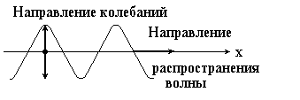
(волна на водной поверхности, волна вдоль шнура)
2. Волна называется продольной, если колебания частиц среды происходят в направлении распространения волны.
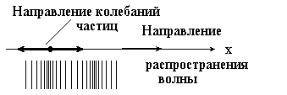
(звуковые волны, колебания поршня в трубке , заполненной газом или жидкостью, вызывают продольную упругую волну).
Расстояния между двумя ближайшими друг к другу точками, колеблющимися в одинаковых фазах, называется длиной волны (λ).
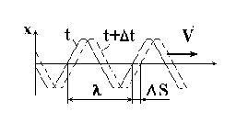
Длина волны -λ =υΤ.
Скорость волны равна произведению длины волны на частоту колебаний.
Скорость волны υ=λν.
Линия, перпендикулярная волновой поверхности называется лучом.
Луч указывает направление распространения волны.
Звуковые волны
Раздел физики, занимающийся изучением звуковых явлений, называется акустикой.
Колебания среды, воспринимаемые органом суха, называются звуком.
Звуковая волна - упругая продольная волна, представляющая собой зоны сжатия и разряжения упругой среды (воздуха), передающаяся на расстояние с течением времени.
Звуковые волны делятся:
слышимый звук - от - 20 Гц (17 м ) - до 20 000 Гц (17 мм);
инфразвук ниже 20 Гц;
ультразвук выше 20 000 Гц.
Скорость звука зависит от упругих свойств среды и от температуры, например:
в воздухе V = 331 м/с ( при t=0^{о}С) и V= 3317 м/с (при t=1⁰ С);
в воде V = 1400 м/с: в стали V=5000 м/с.
Звук, издаваемый гармонически колеблющимся телом, называется музыкальным тоном.
Каждому музыкальному тону( до, ре, ми, фа, соль, ля, си) соответствует определенная длина и частота звуковой волны.
Шум - хаотическая смесь тонов.
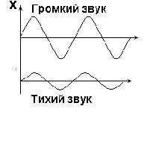
Характеристики звуковых волн.
1. Громкость звука определяется амплитудой колебаний в звуковой волне.
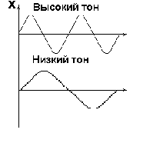
2. Высота звука определяется частотой звуковых колебаний. Чем больше частота, тем выше звук.

2.Задачи
1. На рисунке дан график зависимости координаты тела от времени. 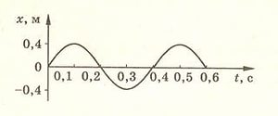

Чему равна частота колебаний?

2. Диапазон голоса мужского баса занимает частотный интервал от ν =50Гц до ν =500Гц Чему равно отношение граничных длин звуковых волн этого интервала?

3. Диапазон длин звуковых волн женского голоса сопрано составляет интервал от λ1= 35см до λ1= 1.35м . Чему равно отношение граничных частот звуковых волн этого интервала ?

4. На рисунках представлен график зависимости координаты x тела от времени t при гармонических колебаниях вдоль оси Ox.

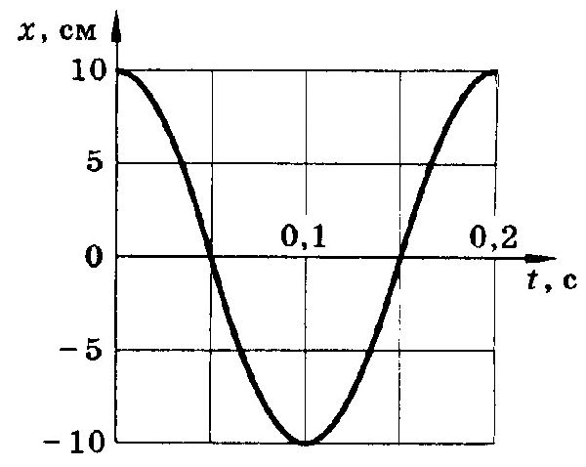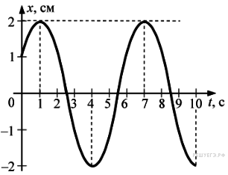

Чему равны амплитуда колебаний и частота колебаний?
5. Звуковой сигнал, отразившись от препятствия, вернулся обратно к источнику через 30 с после его испускания. Каково расстояние от источника до препятствия, если скорость звука в воздухе 340 м/с?

6. Скорость звука в воде 1,8 км/с. Чему равна длина звуковой волны, распространяющейся в воде, при частоте звука 6 кГц?

7. В таблице представлены данные о положении шарика, гармонически колеблющегося вдоль оси OX в различные моменты времени.

t, с | 0,0 | 0,2 | 0,4 | 0,6 | 0,8 | 1,0 | 1,2 | 1,4 | 1,6 | 1,8 | 2,0 | 2,2 | 2,4 | 2,6 | 2,8 | 3,0 | 3,2
х, мм | 0 | 2 | 5 | 10 | 13 | 15 | 13 | 10 | 5 | 2 | 0 | –2 | –5 | –10 | –13 | –15 | –13

Какова амплитуда колебаний шарика?

